2024届高考化学新视角考前提醒

[热考情境素材]
一、物质情境素材
1.硼的化合物
(1)硼砂(Na₂B₄O₇·10H₂O)，可通过反应4NaBO₂＋CO₂＋10H₂O===Na₂B₄O₇·10H₂O＋Na₂CO₃制备；可用于制备硼酸(H₃BO₃)：Na₂B₄O₇＋H₂SO₄＋5H₂O===4H₃BO₃↓＋Na₂SO₄。
(2)硼酸(H₃BO₃)是一元弱酸，电离方程式为H₃BO₃＋H₂OH＋＋[B(OH)₄]－(促进水的电离)。
(3)硼氢化钠的结构为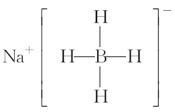，其中氢元素为－1价，具有还原性，可用作醛类、酮类和酰氯类的还原剂。
2.联氨
联氨(N₂H₄)又叫肼，电子式为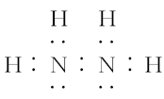，其中氮元素呈－2价。联氨为二元弱碱，碱性比NH₃弱，电离方程式为N₂H₄＋H₂ON₂H＋OH－、N₂H＋H₂ON₂H＋OH－，能被氧气、H₂O₂等氧化，可用作喷气式发动机推进剂、火箭燃料等。N₂H₄·H₂O在碱性溶液中能将银、镍等金属离子还原成金属单质，自身被氧化为N₂。
3.磷及其化合物
(1)P₄呈正四面体结构，每个分子含6个P—P键，键角为60°。
(2)P₂O₅常用作干燥剂，能干燥酸性或中性气体，与H₂O反应生成HPO₃或H₃PO₄。
(3)H₃PO₂(次磷酸)为一元中强酸，H₃PO₃(亚磷酸)为二元中强酸，H₃PO₄(磷酸)为三元中强酸。
4.砷的化合物
(1)As₂O₃：俗称砒霜，微溶于水生成亚砷酸(H₃AsO₃)，H₃AsO₃可被过氧化氢氧化成砷酸(H₃AsO₄)。As₂O₃属于两性氧化物：As₂O₃＋6NaOH===2Na₃AsO₃＋3H₂O，As₂O₃＋6HCl===2AsCl₃＋3H₂O。
(2)H₃AsO₄：三元弱酸，具有弱氧化性，可与碘离子在酸性条件下发生氧化还原反应：H₃AsO₄＋2KI＋H₂SO₄===H₃AsO₃＋K₂SO₄＋H₂O＋I₂。
5.钒的化合物
(1)V₂O₅：两性氧化物，但以酸性为主，与碱发生反应，如V₂O₅＋6NaOH===2Na₃VO₄＋3H₂O；有较强的氧化性，如能发生反应V₂O₅＋6HCl(浓)===2VOCl₂＋Cl₂↑＋3H₂O。
(2)NH₄VO₃：加热条件下不稳定，发生反应2NH₄VO₃=====V₂O₅＋2NH₃↑＋H₂O。
(3)钒的化合物颜色众多，如VO ――→VO ――→V ――→V。
6.铬的化合物
(1)Cr₂O₃：两性氧化物，Cr₂O₃＋6H＋===2Cr^{3＋}＋3H₂O，Cr₂O₃＋2OH－===2CrO＋H₂O。
(2)Cr(OH)₃：两性氢氧化物，Cr(OH)₃＋3H＋===Cr^{3＋}＋3H₂O，Cr(OH)₃＋OH－===CrO＋2H₂O。
(3)CrO与Cr₂O
①可相互转化，2CrO(黄色)＋2H＋Cr₂O(橙色)＋H₂O。
②强氧化性，如5H＋＋Cr₂O＋3HSO===2Cr^{3＋}＋3SO＋4H₂O，2CrO＋16H＋＋6Cl－===2Cr^{3＋}＋3Cl₂↑＋8H₂O。
7.钛的化合物
(1)TiO₂：能与浓碱溶液缓慢反应，TiO₂＋2NaOH(浓)===Na₂TiO₃＋H₂O。常用金红石制备钛：TiO₂＋2Cl₂＋2C=====TiCl₄＋2CO、2Mg＋TiCl₄=====2MgCl₂＋Ti。
(2)TiCl₄：暴露在潮湿空气中会冒出白烟，TiCl₄＋3H₂O===H₂TiO₃↓＋4HCl或TiCl₄＋2H₂O===TiO₂↓＋4HCl。
二、概念情境素材
1.气溶胶
气溶胶的分散质粒子直径大小为1～100 nm，气溶胶可自然产生，如云、雾、霾都属于气溶胶。
2.消毒
常见的氧化性消毒剂有H₂O₂、过氧乙酸、二氧化氯、“84”消毒液等，其原理是使细菌、病毒的蛋白质或酶变性，抑制DNA、RNA的复制或改变细胞膜的通透性，造成微生物的灭活。
3.电池比能量、电流效率、法拉第常数
电池单位质量或单位体积所能输出的电能，分别称为质量比能量和体积比能量。所谓电流效率，一般指阴极电流效率，即金属在阴极上沉积的实际量与在相同条件下按法拉第定律计算得出的理论量之比(以百分数表示)。法拉第常数F＝96 500 C/mol，Q＝It＝nF。
4.速率常数
假设基元反应为aA＋dD===gG＋hH，其反应速率可表示为v＝kcª(A)·c^{d}(D)，k称为速率常数，其与浓度无关，但受温度、催化剂、固体表面性质等因素的影响。
5.第一电子亲和能
元素的基态气态原子得到一个电子形成气态负一价离子时所放出的能量。
6.大π键
在一个具有平面结构的多原子分子中，如果彼此相邻的3个或多个原子中有垂直于分子平面的、对称性一致的、未参与杂化的原子轨道，那么这些轨道可以相互重叠，形成多中心π键，这种多中心π键又称“共轭π键”或“非定域π键”，简称大π键。如SO₃的中心原子S形成3个σ键，采取sp²杂化，硫原子上还有1个垂直于分子平面的p轨道，3个氧原子也各有1个垂直于分子平面的p轨道，分子总价层电子数为24，3个σ键有6个电子，每个氧原子上有2个不与分子平面垂直的孤电子对，因此4个平行p轨道中共有6(24－6－3×4)个电子，即形成了Π键。
7.混合型晶体
石墨晶体是层状结构，层间靠范德华力维系，有类似金属晶体的导电性，不能简单地将其归属于任何一种晶体，故石墨晶体是一种混合型晶体。
8.等离子体
气态物质在高温或者在外加电场等激发下，电子脱离中性原子或分子形成电子和阳离子。这种由电子、阳离子和电中性粒子组成的整体上呈电中性的物质聚集体称为等离子体。等离子体是一种特殊的物质状态，日光灯和霓虹灯的灯管里、蜡烛的火焰里等均存在等离子体。
9.表面活性剂
分子的一端为有极性的亲水基团，另一端为没有或者几乎没有极性的疏水基团，这类有机分子被称为表面活性剂。它们在水中形成亲水基团向外、疏水基团向内的“胶束”，而油渍等污垢是疏水的，会被包裹在“胶束”的内腔，从而可以达到去污效果。
10.手性碳原子
连有4个不同原子或基团的碳原子称为手性碳原子，如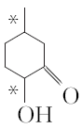(手性碳原子用*标出)。
三、装置情境素材
1.索氏提取装置
如图1所示，实验时将粉末状固体置于滤纸套筒1内，烧瓶中溶剂(萃取剂)受热蒸发，蒸气沿蒸汽导管2上升至球形冷凝管，冷凝后滴入滤纸套筒1中，与粉末状固体接触，进行萃取。萃取液液面达到虹吸管3顶端时，经虹吸管3返回烧瓶，从而实现对粉末状固体的连续萃取。
INCLUDEPICTURE "ae186.TIF" \* MERGEFORMAT 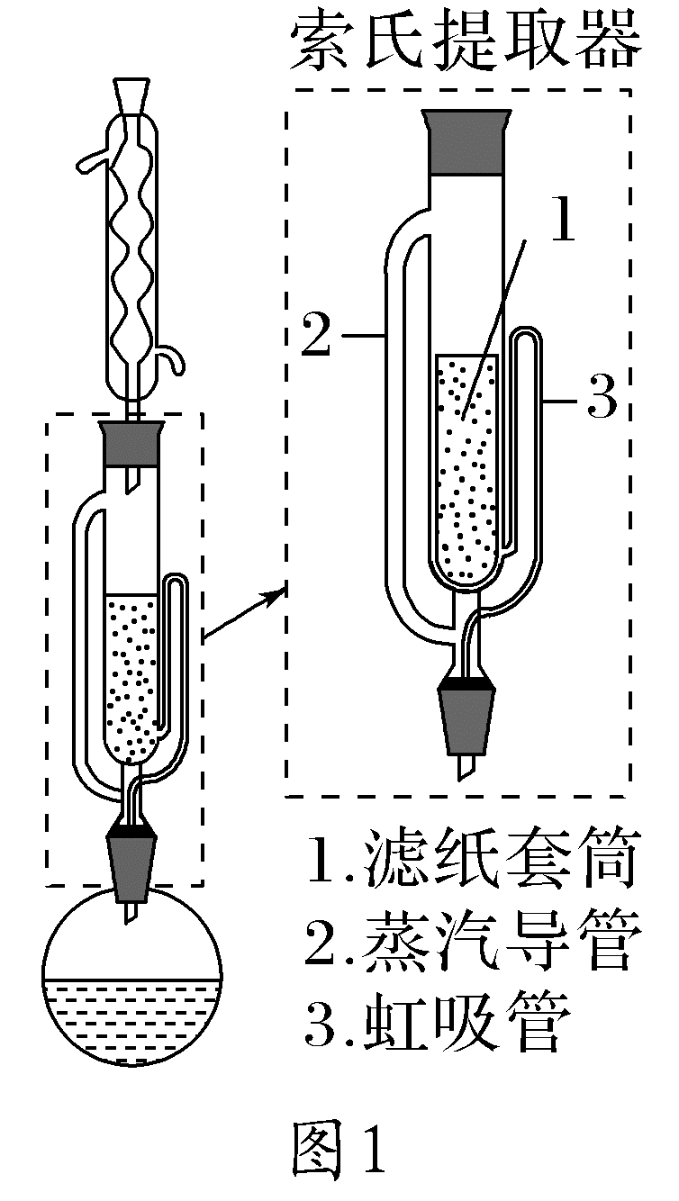
2.安全漏斗
如图2所示，安全漏斗的颈上有一迂回圈，向安全漏斗中加入液体，部分液体残留在安全漏斗颈部，起液封作用，可避免蒸馏烧瓶中气体从漏斗中逸出，同时这个圈在一定程度上可避免反应器内的溶液因压强增大而上升喷出。
INCLUDEPICTURE "AE186AA.TIF" \* MERGEFORMAT 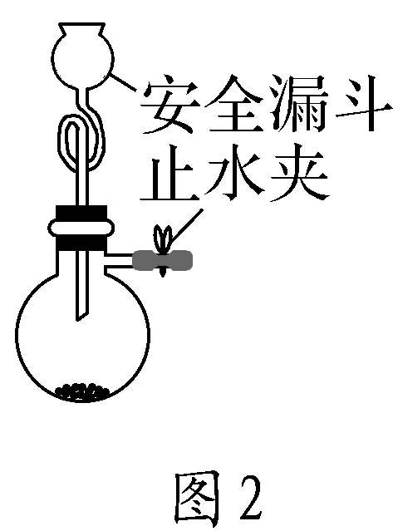
3.减压过滤(抽滤)装置
如图3所示，通过抽气泵制造吸滤瓶中的低压环境，使过滤能加速进行。安全瓶的作用是防止倒吸。
INCLUDEPICTURE "AE186AB.TIF" \* MERGEFORMAT 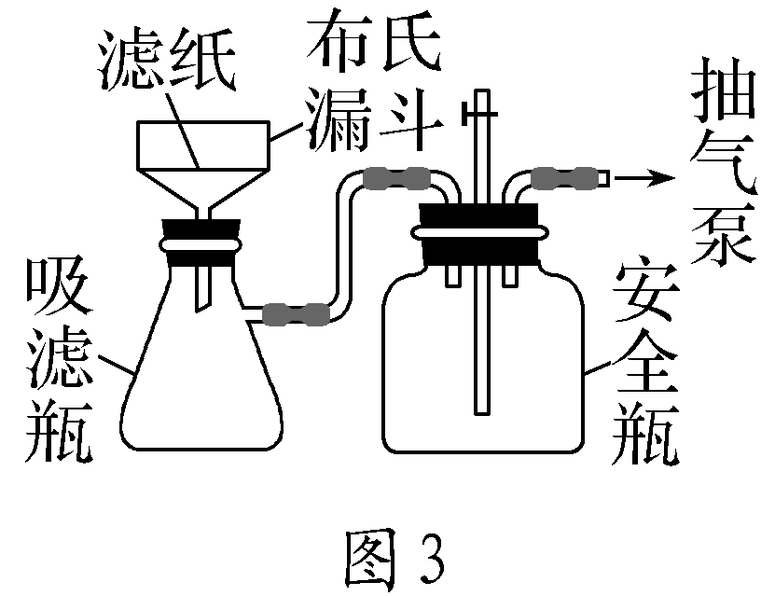
4.减压蒸馏装置
常压蒸馏时常加入沸石，是因为液体在受热过程中，沸石吸附的气体逐渐逸出，能起到防止暴沸的作用。而在减压蒸馏装置(如图4所示)中，不能加入沸石，应在克氏蒸馏头中装入毛细管，通过控制毛细管上的活塞来调节空气的流量，使极少量空气进入液体，冒出连续的微小气泡，起到防止暴沸的作用。
INCLUDEPICTURE "AE187A.TIF" \* MERGEFORMAT 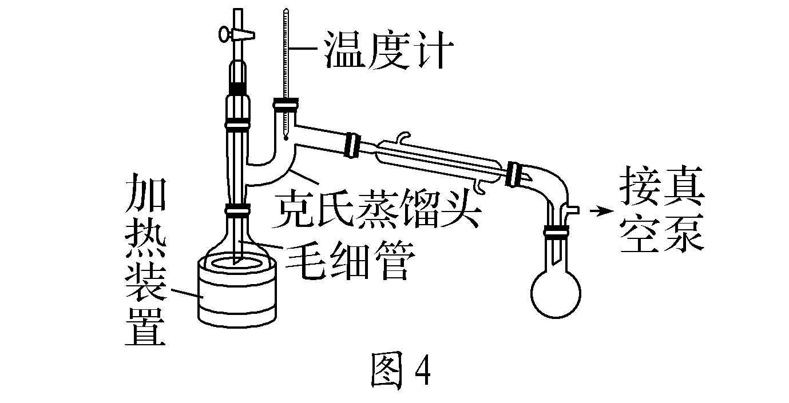
5.分水器
常用于有机实验中，作用是把反应过程中产生的水带到反应体系外，以提高转化率。使用条件是与水一起蒸出来的物质与水不互溶，且密度比水的小。反应前预先加入一些水至分水器中，使液面低于支管口0.5 cm(如图5所示)，并做好标记。在加热过程中，有机化合物与水形成共沸物蒸出并冷凝回流至分水器中。随着反应的进行，有机化合物浮在水面上，回流到烧瓶中，而生成的水进入下层，不再参与反应。在此期间水面逐渐升高，因此需要打开下方的活塞，放出少量的水，使水面维持在标记处。
INCLUDEPICTURE "AE187BA.TIF" \* MERGEFORMAT 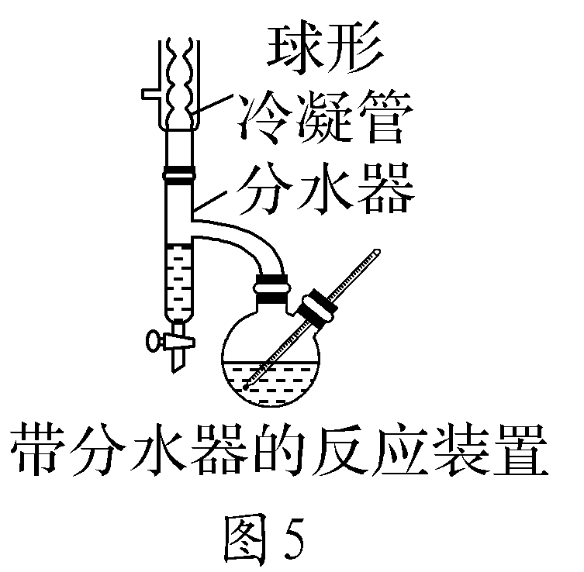
6.球形滴液漏斗
球形滴液漏斗(如图6所示)活塞下端有一小球，球内有一小滴嘴，在活塞孔径控制下，可调节液滴的速度和液滴的大小，可以逐滴滴加液体，更好地控制反应速率。
INCLUDEPICTURE "AE187BB.TIF" \* MERGEFORMAT 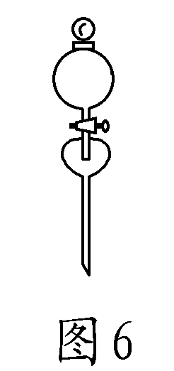
四、生活情境素材
1.臭氧层的保护
大气中的臭氧层可滤去大量的紫外光，主要反应为O₃――→O₂＋O·。氟利昂可在强烈的紫外光的作用下分解，产生氯原子，氯原子会对臭氧层产生长久的破坏作用。以CCl₃F为例，它破坏臭氧层的反应过程可表示为CCl₃F――→CCl₂F·＋Cl·、Cl·＋O₃―→ClO·＋O₂、ClO·＋O·―→Cl·＋O₂。
2.氟化物防治龋齿的化学原理
龋齿可能是由口腔细菌在糖代谢过程中释放出来的有机酸穿透牙釉质表面使牙齿的矿物质——羟(基)磷灰石[Ca₅(PO₄)₃OH]溶解造成的。有机酸长时间与牙齿表面密切接触，会使羟(基)磷灰石溶解：Ca₅(PO₄)₃OH＋4H＋===5Ca^{2＋}＋3HPO＋H₂O。饮水、食物和牙膏中的氟离子会跟羟(基)磷灰石发生沉淀转化，生成氟磷灰石：Ca₅(PO₄)₃OH(s)＋F－(aq)===Ca₅(PO₄)₃F(s)＋OH－(aq)。
3.生物柴油
所谓生物柴油就是利用可再生的动植物油脂为原料，经反应改性成为可供内燃机使用的一种燃料。它是由动植物油脂与甲醇或乙醇在酸或碱的催化及高温(230～250 ℃)下进行反应，或在温和的条件下，用酶催化反应，生成的高级脂肪酸甲酯或高级脂肪酸乙酯。
4.人体中的铁元素
为了满足生理需要，成人每天铁元素的适宜摄入量为15～20 mg。动物内脏、肉类、鱼类、蛋类等食物中的铁元素容易被吸收。一般蔬菜中铁元素的含量较少，吸收率也较低。我国已经实施在某些酱油中加入铁强化剂的措施，以减少缺铁性贫血问题的发生。
5.食品中的SO₂
葡萄酒酿制过程中，葡萄汁中某些细菌的繁殖会影响发酵，添加适量的二氧化硫可以起到杀菌的作用。二氧化硫又是一种抗氧化剂，能防止葡萄酒中的一些成分被氧化，起到保质作用，并有助于保持葡萄酒的天然果香味。
6.玻璃
用含有铅的原料制造的光学玻璃，透光性好，折射率高，可以用来制作眼镜、照相机和光学仪器的透镜；加入硼酸盐制成耐化学腐蚀、耐温度急剧变化的玻璃，可用于制作实验室使用的玻璃仪器；加入一些金属氧化物或盐可以得到彩色玻璃，常用于建筑和装饰。
7.新型陶瓷
高温结构陶瓷(可用于火箭发动机、汽车发动机和高温电极材料等)，压电陶瓷(可用于滤波器、扬声器、超声波探伤器和点火器等)，透明陶瓷(具有优异的光学性能、耐高温、绝缘性好，可用于高压钠灯、激光器和高温探测窗等)，超导陶瓷(在某一临界温度时电阻为零，具有超导性，可用于电力、交通、医疗等领域)。
8.奶油
奶油中含有较多的饱和脂肪酸甘油酯，熔化温度在30 ℃左右，比一般植物油高，这使其在室温下有一定硬度，具有可塑性，适用于糕点裱花和保持糕点外形完整；液态植物油可以与氢气发生加成反应，生成类似动物脂肪的硬化油脂，即氢化植物油，被大量用来生产人造奶油。
五、科技情境素材
1.火箭燃料
火箭使用偏二甲肼(分子式为C₂H₈N₂，结构简式为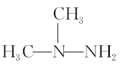)作为燃料，四氧化二氮作为氧化剂，燃烧时放出巨大能量，把火箭送入太空，反应的化学方程式为C₂H₈N₂＋2N₂O₄=====2CO₂↑＋3N₂↑＋4H₂O↑。
2.甲烷水合物
甲烷水合物是由甲烷和水组成的固态化合物，可表示为CH₄·nH₂O，甲烷分子处于由多个水分子形成的笼中。其外观像冰，具有可燃性，故又被称为“可燃冰”。2020年，我国海域可燃冰第二轮试采成功，创造产气总量和日均产气量两项新的世界纪录。
3.人造元素
人造元素的关键是使用某种元素的原子核作为“炮弹”来轰击另一种元素的原子核，当它的能量足以“击穿”原子核的“坚壳”并熔合成新核时，质子数发生改变，产生新元素。
4.人造血液
四氟乙烯是常见的氟碳化物，可能成为未来的人造血液。有研究表明，常温、常压下，100 mL血液大约可吸收20 mL 的氧气，而100 mL的多氟碳化物在相同条件下可吸收50 mL的氧气。
5.钾二氧化碳二次电池
我国科学家使用更为稳定且不生长枝晶的KSn合金和羧基官能化的碳纳米管(MWCNTs—COOH)，同时改进了钾二氧化碳电池的两个电极，实现了高循环稳定性、低过电位的钾二氧化碳二次电池，电池的总反应为4KSn＋3CO₂2K₂CO₃＋C＋4Sn。
6.钛合金
钛合金具有密度低、强度高、耐腐蚀、抗疲劳、断裂韧性好、耐压性好的特点，成为“奋斗者”号载人潜水器关键部位的核心材料。
7.螺环化合物
南开大学周其林团队研究手性螺环化合物成绩突出，荣获国家自然科学一等奖。两个单环共用一个碳原子的多环化合物称为螺环化合物(如 INCLUDEPICTURE "AE188.TIF" \* MERGEFORMAT 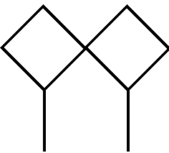)，共用的碳原子被称为螺原子。
8.铜铁基催化剂
该催化剂可借助光将二氧化碳转化为天然气的主要成分甲烷，这一方法是迄今为止最接近人造光合作用的方法。
六、史料情境素材
1.古代冶金化学
胆铜法 | 用胆水炼铜是中国古代冶金化学中的一项重要发明。早在西汉时就已有人觉察到这一化学反应，《淮南万毕术》《神农本草经》提到“白青(碱式碳酸铜)得铁化为铜”，“石胆……能化铁为铜”
淘冶黄金 | 黄金都是以游离状态存在于自然界，分沙金和脉金(小金)两种。历史上早期采金技术都是“沙里淘金”。例如，《韩非子·内储说上》提到“丽水之中生金”
炼锌 | 明初中国已掌握了从炉甘石炼取金属锌的技术，那时称这种金属为“倭铅”。明代著作《天工开物》中有世界上现存最早的关于炼锌术的文字记载
镍白铜 | 镍白铜自古是中国云南的特产。东晋常璩《华阳国志》就已记载：“螳螂县因山名也，出银、铅、白铜、杂药。”明代云南已大量生产似银的锌镍铜合金，称为“中国白铜”
2.古代造纸术
以我国古书《天工开物》卷中所记载的竹纸制造方法为例，步骤如下：
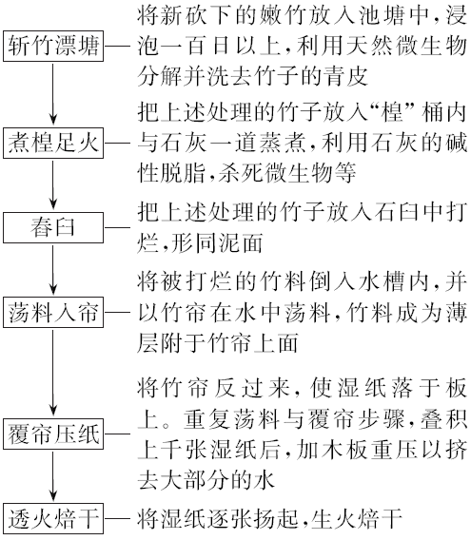
3.经典史籍材料
(1)《抱朴子内篇·黄白》中“曾青涂铁，铁赤如铜”，其“曾青”是可溶性铜盐；“丹砂烧之成水银，积变又还成丹砂”，丹砂是红色的硫化汞。
(2)《本草纲目》中“冬月灶中所烧薪柴之灰，令人以灰淋汁，取碱浣衣”里的“碱”是K₂CO₃；“(火药)乃焰消、硫磺、山木炭所合，以为烽燧诸药者”，利用KNO₃的氧化性。
(3)《天工开物》中“凡石灰，经火焚炼为用”里的“石灰”指的是CaCO₃；“凡研消不以铁碾入石臼，相激火生，祸不可测”说明KNO₃经研磨容易爆炸。
(4)《梦溪笔谈·器用》中“古人以剂钢为刃，柔铁为茎干，不尔则多断折”里的“剂钢”是铁的合金。
(5)《开宝本草》记载：“硝石，所在山泽，冬月地上有霜，扫取以水淋汁后，乃煎炼而成”涉及物质的溶解、蒸发、结晶。
(6)《茶疏》中对泡茶过程有如下记载：“治壶、投茶、出浴、淋壶、烫杯、酾茶、品茶……”文中涉及的操作方法是萃取、溶解、过滤。
(7)《验方新编》中有如下叙述：“凡暑月身热昏沉，未明症候，恐是出丹。用生白扁豆数粒食之。如不知腥味，则以生白扁豆、水泡湿，研汁一小杯，调水一盏服之。即愈。”文中涉及的操作方法是浸取。
[考前基础回扣]
一、化学物质的俗称及用途
1.常见高中化学物质的俗称
(1)氧化物(写出下列物质所对应的化学式)
俗称 | 化学式
铁锈、铁红 | Fe₂O₃
磁性氧化铁、烤蓝 | Fe₃O₄
蓝宝石、红宝石、刚玉 | Al₂O₃
密陀僧、铅黄 | PbO
红丹、铅丹 | Pb₃O₄
石英、玛瑙、光导纤维、水晶 | SiO₂
砒霜、鹤顶红(低纯砒霜) | As₂O₃
钛白粉 | TiO₂
(2)硫酸盐类 (写出下列物质所对应的化学式)

俗称 | 化学式
皓矾 | ZnSO₄·7H₂O
钡餐、重晶石 | BaSO₄
绿矾 | FeSO₄·7H₂O
芒硝 | Na₂SO₄·10H₂O
明矾、白矾 | KAl(SO₄)₂·12H₂O
胆矾、蓝矾 | CuSO₄·5H₂O
生石膏 | CaSO₄·2H₂O
熟石膏 | 2CaSO₄·H₂O
莫尔盐 | (NH₄)₂SO₄·FeSO₄·6H₂O
泻盐 | MgSO₄·7H₂O
(3)其他盐类(写出下列物质所对应的化学式)
俗称 | 化学式
纯碱、碱面、苏打 | Na₂CO₃
小苏打 | NaHCO₃
大苏打、海波 | Na₂S₂O₃
孔雀石、铜绿 | Cu₂(OH)₂CO₃
硝石 | NaNO₃
草木灰 | K₂CO₃
雌黄 | As₂S₃
雄黄 | As₄S₄
朱砂 | HgS
电石 | CaC₂
(4)气体类(写出下列物质所对应的化学式)
俗称 | 主要成分的化学式
高炉煤气 | CO、CO₂ 等混合气体
水煤气 | CO、H₂
液化石油气 | C₃H₈、C₄H₁₀ 为主
焦炉气 | CH₄、CO、H₂、C₂H₄ 为主
裂解气 | C₂H₄ 为主
爆鸣气 | H₂、O₂
裂化气 | C₁～C₄ 的烷烃、烯烃
电石气 | C₂H₂(通常含 H₂S、PH₃ 等)
(5)有机类(写出下列物质所对应的结构简式或化学式)
俗称 | 结构简式或化学式
乳酸 | CH₃CHOHCOOH
尿素 | CO(NH₂)₂
甘油 | CH₂OHCH(OH)CH₂OH
石炭酸 | 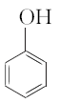或C₆H₅OH
TNT、梯恩梯、黄色炸药 | 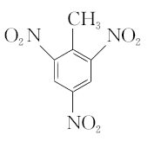
2.常见物质的用途
(1)食品保护剂
食品干燥剂 | 生石灰、硅胶
食品抗氧剂 | 还原铁粉、维生素C
食品保鲜膜 | 聚乙烯塑料
水果防熟剂 | 酸性高锰酸钾溶液
食品防腐剂 | 食盐(最早使用)、苯甲酸钠等
食品制冷剂 | 液氨、液氮
(2)水处理剂
除味剂 | 活性炭，吸附除去水中的异味
净水剂(混凝剂) | 明矾等铝盐、硫酸铁等铁盐，水解生成胶体，吸附悬浮物
杀菌消毒剂 | 漂白粉、二氧化氯、臭氧等，强氧化性使细菌蛋白质变性
(3)医药化学试剂
医用消毒剂 | ①医用酒精：乙醇的体积分数为75%(吸水变性)  ②碘酒：氧化变性
胃镜透视剂 | 硫酸钡
外用止血剂 | 氯化铁溶液，使血红蛋白聚沉
抑重金属剂 | 牛奶、豆浆或生鸡蛋清
糖尿检验剂 | 新制的氢氧化铜悬浊液
标本浸泡剂 | 福尔马林(35%～40%的甲醛溶液)
(4)消防交通安全
酒驾检验剂 | ①试剂：酸性的K₂Cr₂O₇溶液或酸性的CrO₃  ②现象：溶液由橙红色变成灰绿色(Cr^{3＋})
木材防火剂 | 水玻璃(Na₂SiO₃水溶液)
有机灭火剂 | 四氯化碳
无机灭火剂 | ①干冰灭火剂：固体二氧化碳  ②干粉灭火剂：2NaHCO₃=====Na₂CO₃＋CO₂↑＋H₂O  ③泡沫灭火剂：碳酸氢钠溶液和硫酸铝溶液
(5)农业化学
人工降雨剂 | ①干冰：提供低温使水蒸气冷凝  ②AgI：提供凝结核使水蒸气附着
土壤改良剂 | ①酸性土壤：熟石灰和草木灰  ②盐碱土壤：石膏，CaSO₄＋CO===CaCO₃↓＋SO
肥料(草木灰) | 主要成分：K₂CO₃，不能与铵态氮肥混合使用
农药(波尔多液) | ①原料：硫酸铜溶液和氢氧化钙  ②杀菌原理：重金属离子使细菌蛋白质变性

二、常见物质的颜色及反应过程中颜色的变化
1.常见物质的颜色
(1)单质
化学式 | 颜色 | 化学式 | 颜色
Cu | 紫红色 | Cl₂ | 黄绿色
Au | 黄色 | Br₂ | 红棕色
C | 黑色 | I₂ | 紫黑色
Si | 灰黑色 | P₄ | 白色
F₂ | 浅黄绿色 | S | 黄色
(2)氧化物
化学式 | 颜色 | 化学式 | 颜色
Na₂O₂ | 淡黄色 | Cu₂O | 砖红色
FeO | 黑色 | MnO₂ | 黑色
Fe₂O₃ | 红棕色 | NO₂ | 红棕色
Fe₃O₄ | 黑色 | ClO₂ | 黄绿色
CuO | 黑色 | — | —
(3)氢氧化物
化学式 | Fe(OH)₂ | Fe(OH)₃ | Cu(OH)₂
颜色 | 白色 | 红褐色 | 蓝色
(4)盐
化学式 | 颜色 | 化学式 | 颜色
CuS | 黑 | K₂Cr₂O₇ | 橙色
FeS₂ | 黄 | K₂CrO₄ | 黄色
AgBr | 浅黄色 | FeSO₄·7H₂O | 绿色
AgI | 黄色 | CuSO₄·5H₂O | 蓝色
Ag₂S | 黑色 | Cu₂(OH)₂CO₃ | 绿色
Ag₂CrO₄ | 砖红色 | Cu(NH₃)₄SO₄ | 蓝色
KMnO₄ | 紫色 | — | —
(5)试剂
试剂 | 颜色 | 试剂 | 颜色
石蕊 | 紫色 | Br₂＋CCl₄ | 橙红色
氯水 | 浅黄绿色 | I₂＋CCl₄ | 紫红色
溴水 | 橙黄色 | 工业盐酸 | 黄色
碘水 | 棕黄色 | 浓硝酸 | 黄色
2.反应过程中颜色变化
(1)物质检验的颜色变化
物质 | 试剂或试纸 | 颜色
Fe^{2＋} | 酸性高锰酸钾溶液 | 紫色褪为无色
Fe^{2＋} | K₃[Fe(CN)₆] | 蓝色沉淀
Fe^{3＋} | KSCN溶液 | 变红色
Fe^{3＋} | 苯酚 | 变紫色
H₂O | CuSO₄ | 变蓝色
SO₂ | 品红溶液 | 红色褪为无色
Cl₂ | 淀粉KI试纸 | 变蓝色
NH₃ | 湿润红色石蕊试纸 | 变蓝色
淀粉 | 碘水 | 变蓝色
酚 | FeCl₃溶液 | 变紫色
葡萄糖 | 新制氢氧化铜 | 砖红色沉淀
蛋白质 | 浓硝酸 | 变黄色
(2)物质转化的颜色变化
转化 | 颜色变化
金属钠＋氯气 | 黄色火焰，冒白烟
酚酞＋Na₂O₂ | 先变红，后褪色
Fe^{2＋}→Fe^{3＋} | 浅绿色变为黄色
FeCl₃→Fe(OH)₃ | 黄色溶液→红褐色沉淀
Fe(OH)₂→Fe(OH)₃ | 白色→灰绿色→红褐色
石蕊试液＋氯气 | 先变红后褪色
“84”消毒液＋浓盐酸 | 产生黄绿色气体
NO→NO₂ | 无色→红棕色
H₂S溶液＋SO₂ | 黄色沉淀
Na₂S₂O₃＋H₂SO₄ | 黄色沉淀和无色气体
苯酚放置在空气中 | 变为粉红色
三、化学基本理论的常见误区
1.元素周期律的常见误区
(1)错误认为最高正价和最低负价绝对值相等的元素只有ⅣA族元素，H元素的最高正价为＋1，最低负价为－1。
(2)错误认为同周期相邻主族元素原子序数之差都等于1，同周期ⅡA和ⅢA的原子序数之差可以为1、11、25。
(3)错误认为非金属单质一定含有共价键，稀有气体不含化学键。
(4)错误认为金属和非金属一定形成离子键，AlCl₃、BeCl₂中为共价键。
(5)错误认为有化学键断裂的变化一定是化学变化，HCl溶解、NaCl熔融等都断裂化学键，但不是化学变化。
2.化学反应速率和化学平衡的常见误区
(1)错误认为反应速率越快，反应现象越明显，例如酸碱中和反应非常快，但没有明显现象。
(2)错误认为增大压强，反应速率一定加快，例如恒容时充入稀有气体，反应速率不变。
(3)错误认为升高温度，反应速率一定加快，例如有催化剂参与的反应，升高温度，催化剂可能失去活性。
(4)错误认为反应速率加快，活化分子百分数一定增大，只有升温和使用催化剂，活化分子百分数才增大。
(5)错误认为化学平衡向正反应方向移动，反应物的转化率一定增大，例如2HI(g)H₂(g)＋I₂(g)，反应达到平衡状态后再充入一定量的HI(g)，平衡正向移动，但HI(g)的转化率不变。
3.电解质溶液的常见误区
(1)错误认为酸、碱溶液稀释时，溶液中所有离子的浓度都减小，例如醋酸稀释时，CH₃COOHCH₃COO－＋H＋，c(H＋)减小，由于K_{w}是定值，c(OH－)增大。
(2)错误认为只有强酸强碱盐溶液呈中性，例如CH₃COONH₄为弱酸弱碱盐，发生水解，但溶液呈中性。
(3)错误认为弱酸酸式盐溶液都呈碱性，例如NaHC₂O₄溶液呈酸性。
(4)错误认为由水电离出的c(H＋)＝10^{－13} mol·L^{－1}的溶液一定呈碱性。如25 ℃，0.1 mol·L^{－1}的盐酸或氢氧化钠溶液中由水电离出的c(H＋)都为10^{－13} mol·L^{－1}。
(5)错误认为可水解的盐溶液在蒸干后都得不到原溶质。对于水解程度不是很大、水解产物不能脱离平衡体系的情况[如Al₂(SO₄)₃、Na₂CO₃溶液]来说，溶液蒸干仍得原溶质。
(6)错误认为K_{sp}越大，其溶解度就会越大。K_{sp}还与难溶电解质类型有关，只有同类型的难溶物的K_{sp}大小可用于比较其溶解度大小。
(7)错误认为K_{sp}小的难溶电解质不能转化为K_{sp}大的难溶电解质，AgBr溶液中加入NaCl，只要溶度积c(Ag＋)·c(Cl－)>K_{sp}(AgCl)，AgBr就会转化为AgCl。
4.电化学的常见误区
(1)错误认为原电池中活泼金属一定作负极，例如Mg、Al和NaOH溶液形成的电池，Mg比Al活泼，但Al作负极。
(2)混淆惰性电极和不活泼金属的关系，认为Cu、Ag为惰性电极，例如用Cu作阳极电解饱和食盐水，铜为活性电极，电解总反应为Cu＋2H₂O=====Cu(OH)₂＋H₂↑。
(3)错误认为阳离子一定在阴极放电，例如用惰性电极电解MnSO₄溶液可制得MnO_{2,} 其阳极的电极反应式是 Mn^{2＋}＋2H₂O－2e－===MnO₂＋4H＋。
四、重要的化工生产
1.矿产资源开发
(1)铝的冶炼
INCLUDEPICTURE "AE189.TIF" \* MERGEFORMAT 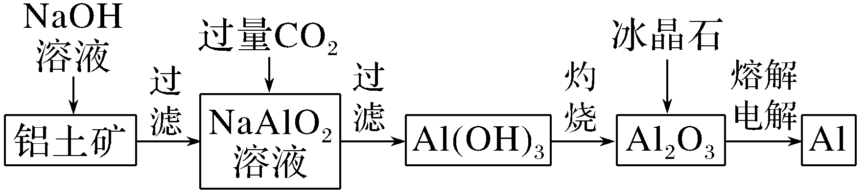
(2)粗硅提纯
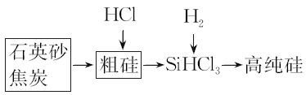
2.海水资源利用
(1)粗盐提纯
INCLUDEPICTURE "ae190.TIF" \* MERGEFORMAT 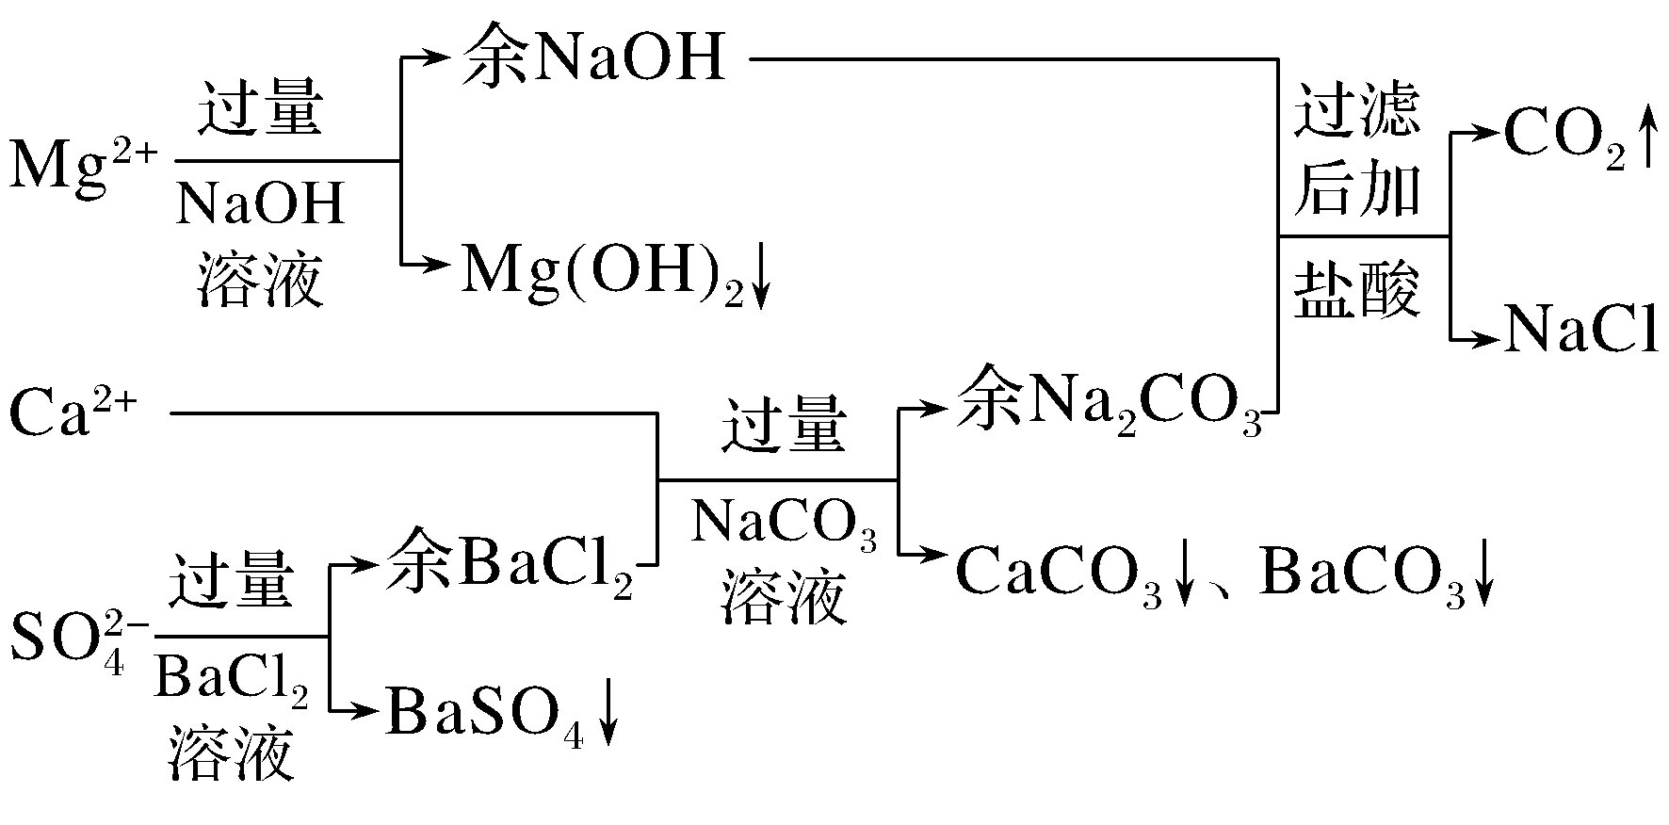
(2)海水提镁
INCLUDEPICTURE "ae191.TIF" \* MERGEFORMAT 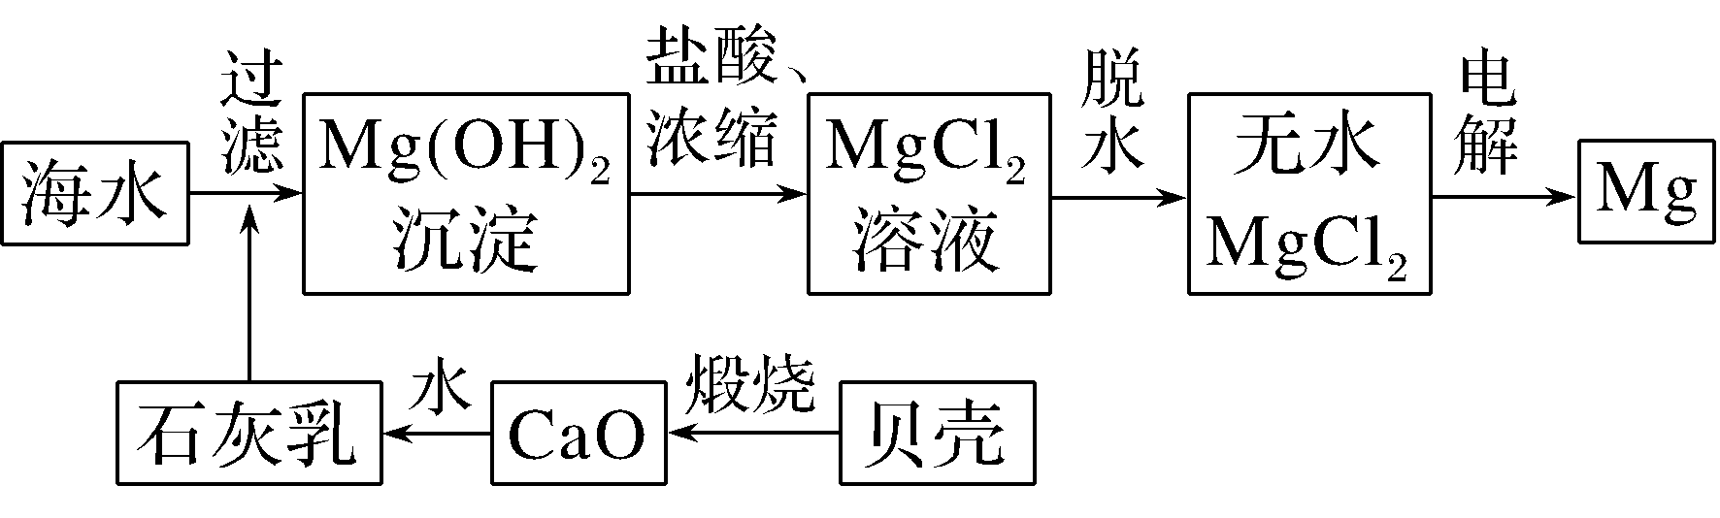
(3)海水提溴
INCLUDEPICTURE "AE192.TIF" \* MERGEFORMAT 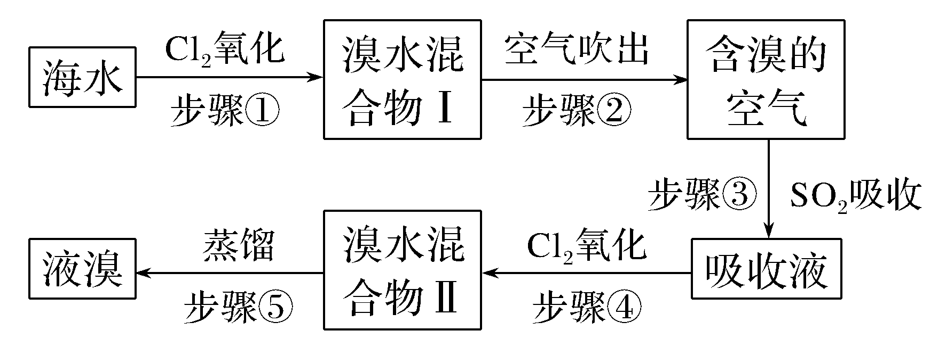
(4)氯碱工业
INCLUDEPICTURE "AE193.TIF" \* MERGEFORMAT 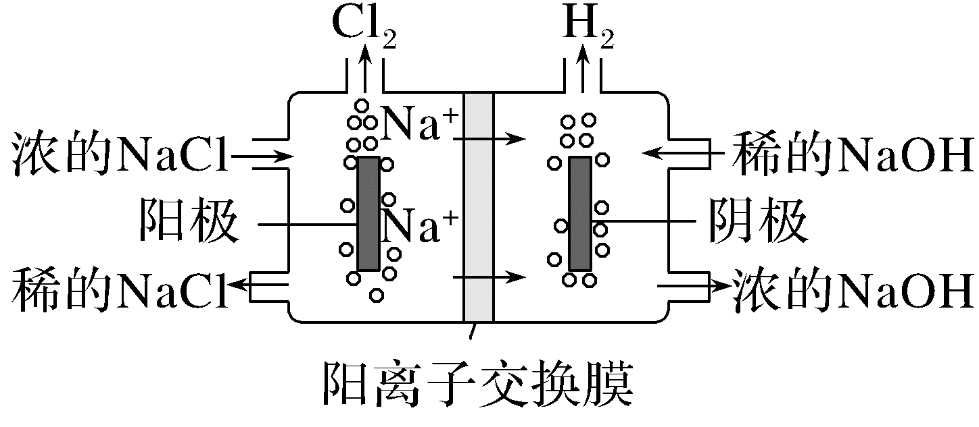
3.化工产品制备
(1)合成氨及氮肥的生产
INCLUDEPICTURE "AE194.TIF" \* MERGEFORMAT 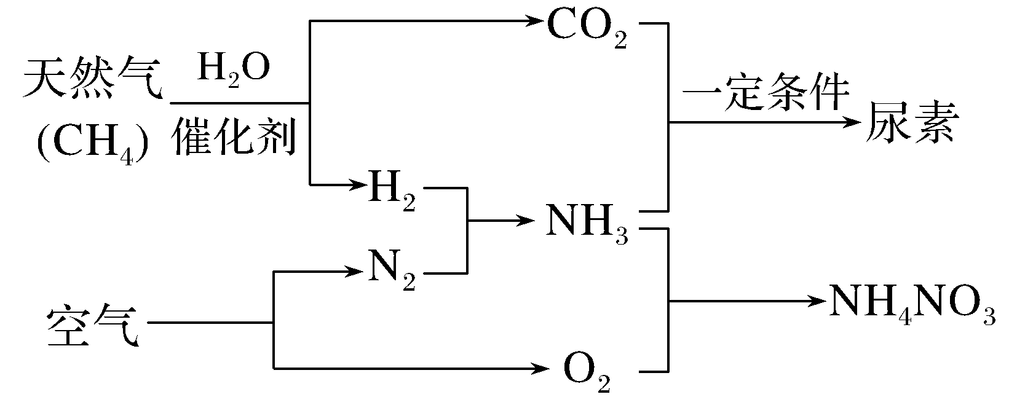
(2)工业制备硝酸
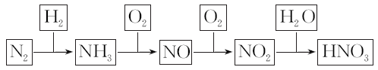
(3)工业制备硫酸
INCLUDEPICTURE "AE195.TIF" \* MERGEFORMAT 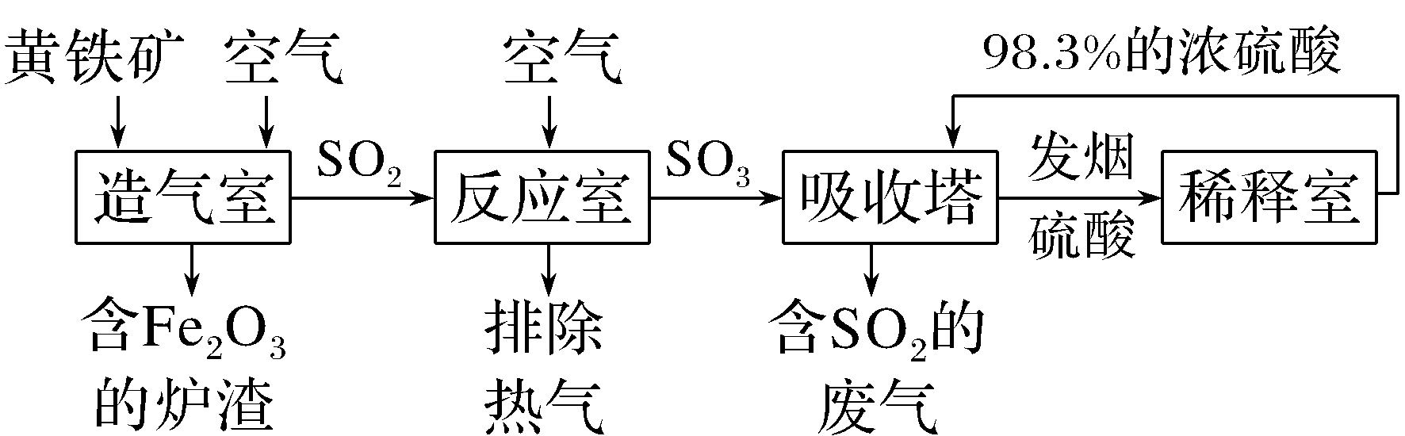
(4)侯式制碱法
INCLUDEPICTURE "AE196.TIF" \* MERGEFORMAT 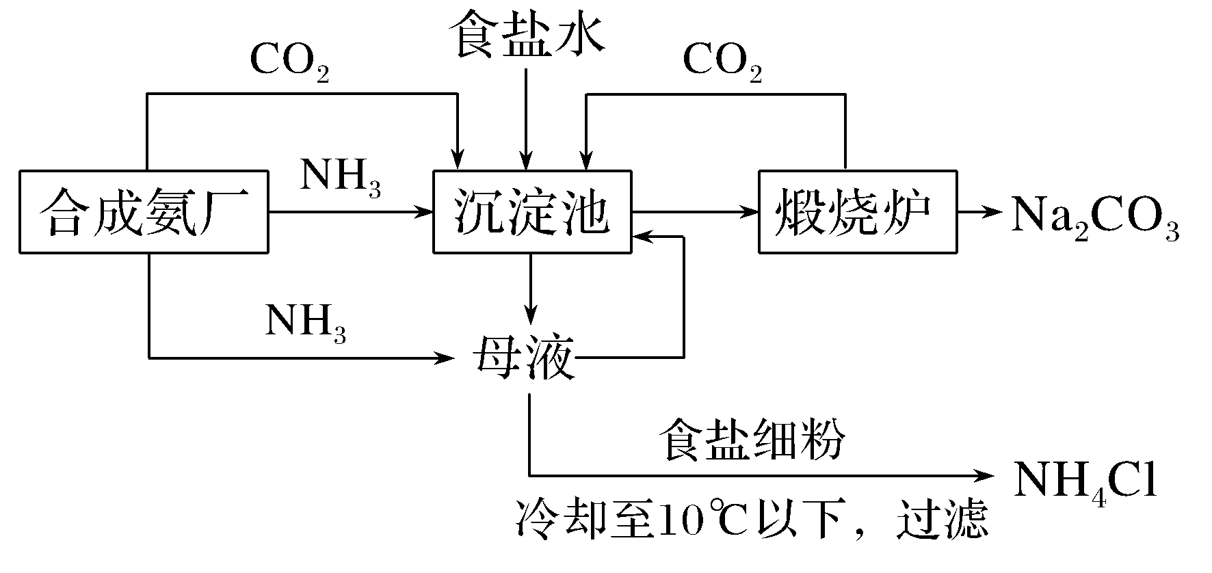
五、化学实验的规范操作
1.化学实验规范操作的“10个不能”
(1)酸式滴定管不能装碱性溶液，碱式滴定管不能装酸性及强氧化性溶液。
(2)容量瓶不能长期存放溶液，更不能作为反应容器，也不可加热，瓶塞不可互用。
(3)烧瓶、烧杯、锥形瓶不可直接加热。
(4)pH试纸不能直接蘸取待测液，测液体pH时不能用蒸馏水润湿。
(5)药品不能入口或用手直接接触，实验剩余药品不能放回原试剂瓶(K、Na等除外)，不能随意丢弃，要放入指定容器中。
(6)中和滴定实验中锥形瓶不能用待测液润洗。
(7)温度计不能代替玻璃棒用于搅拌，测液体温度时不能与容器内壁接触。
(8)用天平称量药品时，药品不能直接放在托盘上。
(9)量筒不能用来配制溶液或进行化学反应，更不能用来加热或量取热的溶液。
(10)试纸不能直接用手拿，要用镊子夹取。
2.规范操作的“先与后”
(1)加热试管时，先均匀加热，后局部加热。
(2)使用容量瓶、分液漏斗、滴定管前，先检查是否漏水，后洗涤干净。
(3)制取气体时，先检查装置的气密性，后装药品。
(4)用排液法收集气体时，先移导管后撤酒精灯。
(5)用石蕊试纸、淀粉碘化钾试纸检验气体性质时，要先用蒸馏水将试纸润湿，再将试纸靠近气体检验。
(6)中和滴定实验，用蒸馏水洗净的滴定管、移液管要先用待装液洗涤2～3次后，再盛装试液。注入滴定管中的液体液面开始在“0”刻度以上，当赶走滴定管尖嘴部分的空气后，溶液液面应在“0”刻度或“0”刻度以下。
(7)点燃可燃性气体时，应先验纯后点燃；净化气体时，应先净化后干燥。
(8)配制一定物质的量浓度的溶液时，溶解或稀释后的溶液应先冷却再移入容量瓶。
(9)检验蔗糖、淀粉水解程度时，先在水解后的溶液中加NaOH溶液中和H₂SO₄，再加银氨溶液或新制Cu(OH)₂。
3.化学实验基本操作的“五原则”
(1)添加药品时应遵循“先放固体”“后加液体”的原则。
(2)塞子与烧瓶连接时要遵循先“塞”后“定”的原则。
(3)装置在装入药品前遵循先验气密性原则。
(4)物质检验的“原则”，即一看(颜色、状态)、二嗅(气味)、三实验(加试剂)。
(5)物质分离和提纯遵循的原则：不增不减、易分离、易复原。
六、化学实验常考知识及装置图
1.无机物实验
(1)气体制备实验
①发生装置
装置类型 | 固固加热型 | 固液加热型或液液加热型 | 固液不加热型
实验装置 | INCLUDEPICTURE "AE197.TIF" \* MERGEFORMAT 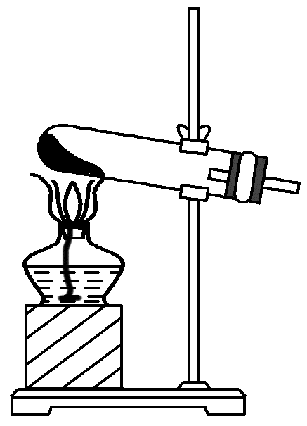 | INCLUDEPICTURE "AE198.TIF" \* MERGEFORMAT 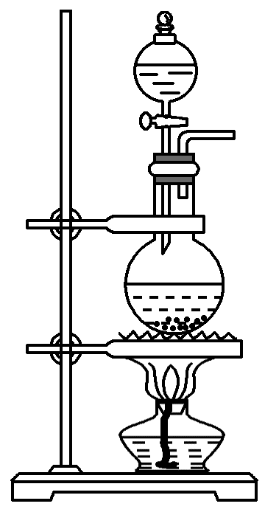 | INCLUDEPICTURE "AE199.TIF" \* MERGEFORMAT 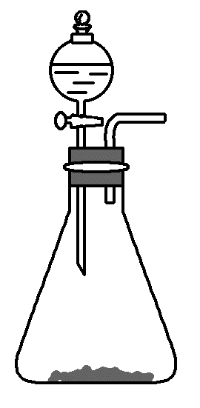
适用气体 | NH₃等 | Cl₂等 | CO₂等
②收集装置
INCLUDEPICTURE "AE200.TIF" \* MERGEFORMAT 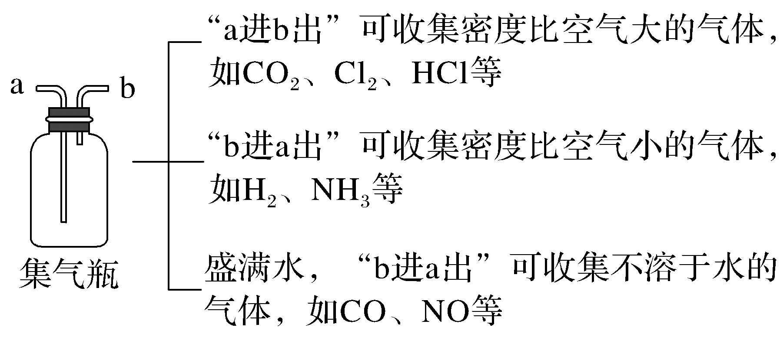
(2)物质性质实验
①喷泉实验
INCLUDEPICTURE "AE201.TIF" \* MERGEFORMAT 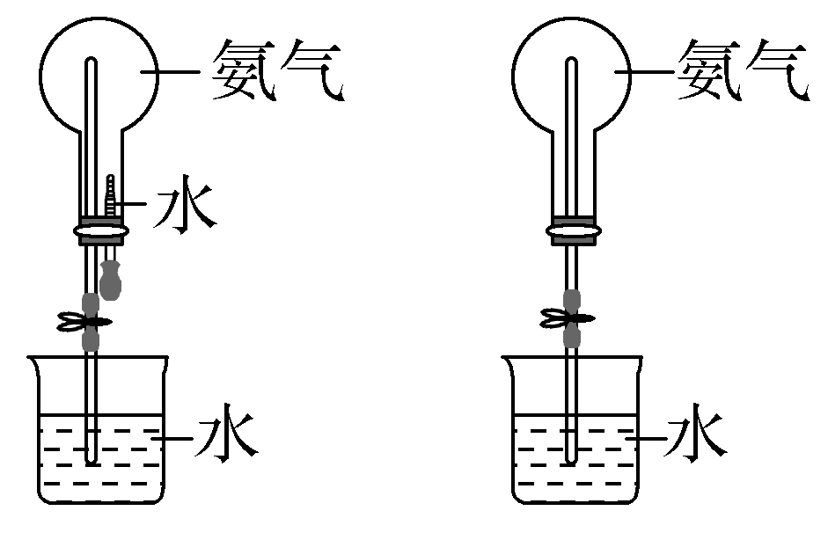
②浓硫酸的性质
INCLUDEPICTURE "AE202.TIF" \* MERGEFORMAT 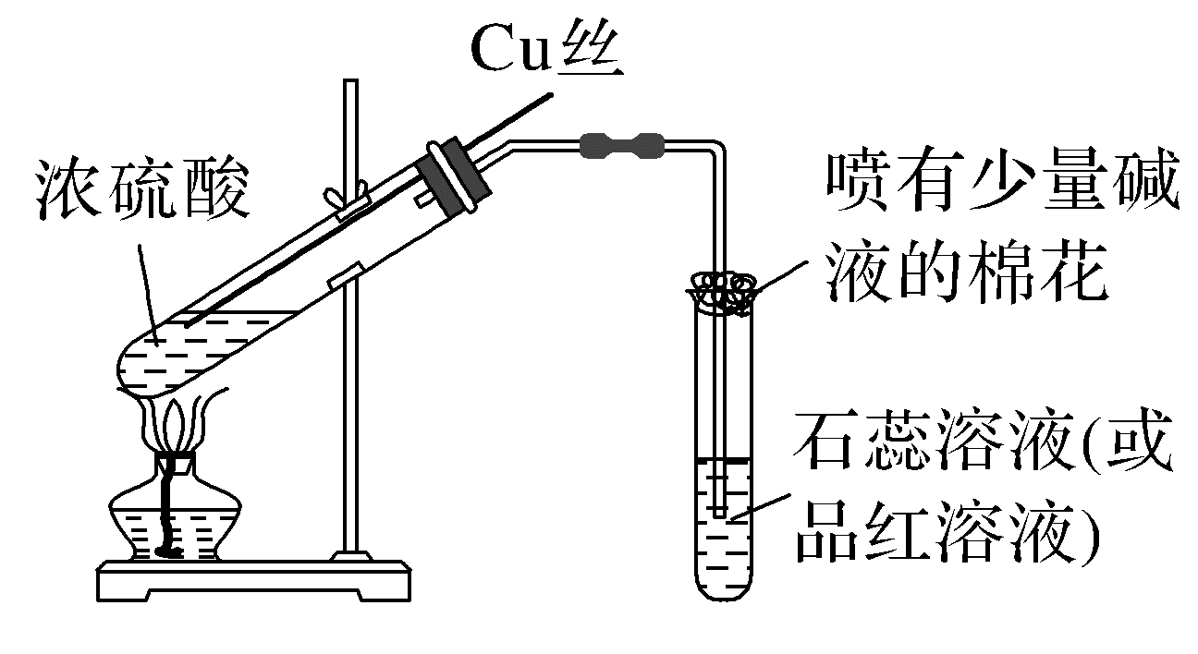
③Fe(OH)₂的制备
INCLUDEPICTURE "AE203.TIF" \* MERGEFORMAT 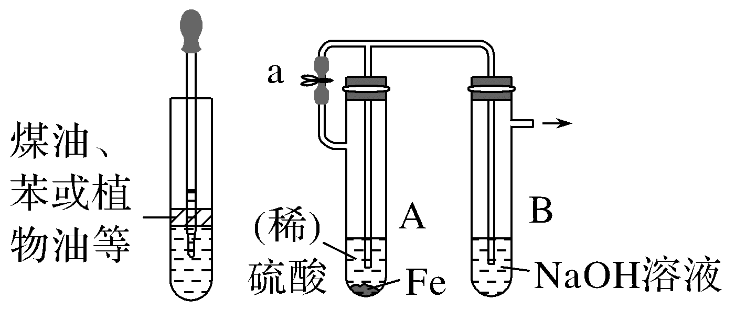
2.常见有机化学实验
甲烷与氯气的取代反应 | INCLUDEPICTURE "AE204.TIF" \* MERGEFORMAT 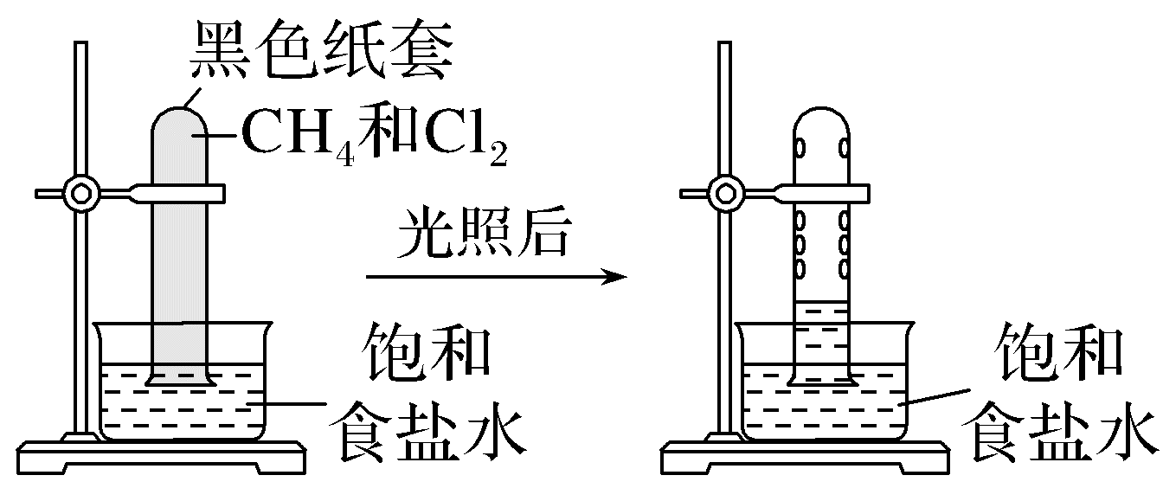
苯与液溴的取代反应 | INCLUDEPICTURE "AE205.TIF" \* MERGEFORMAT 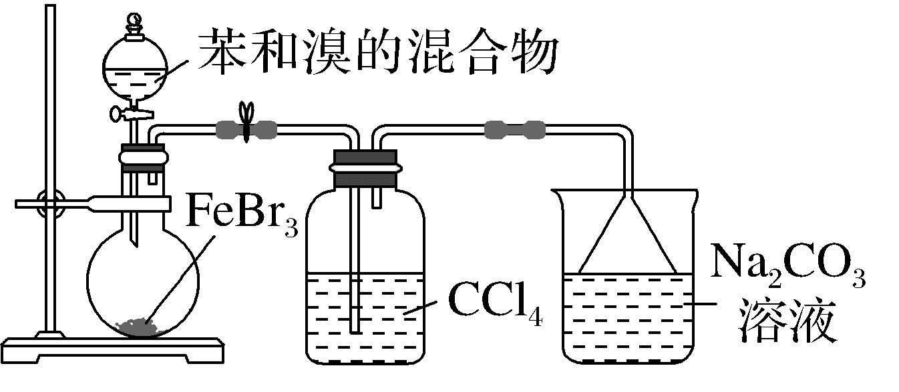
乙醇的催化氧化反应 | INCLUDEPICTURE "AE206.TIF" \* MERGEFORMAT 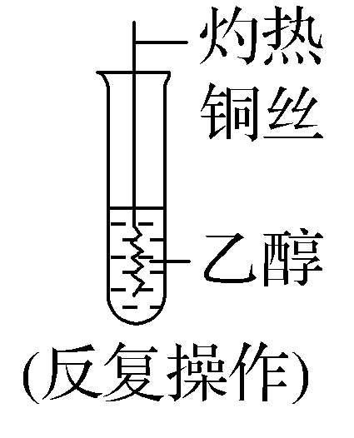
乙酸乙酯的制备 | INCLUDEPICTURE "AE207.TIF" \* MERGEFORMAT 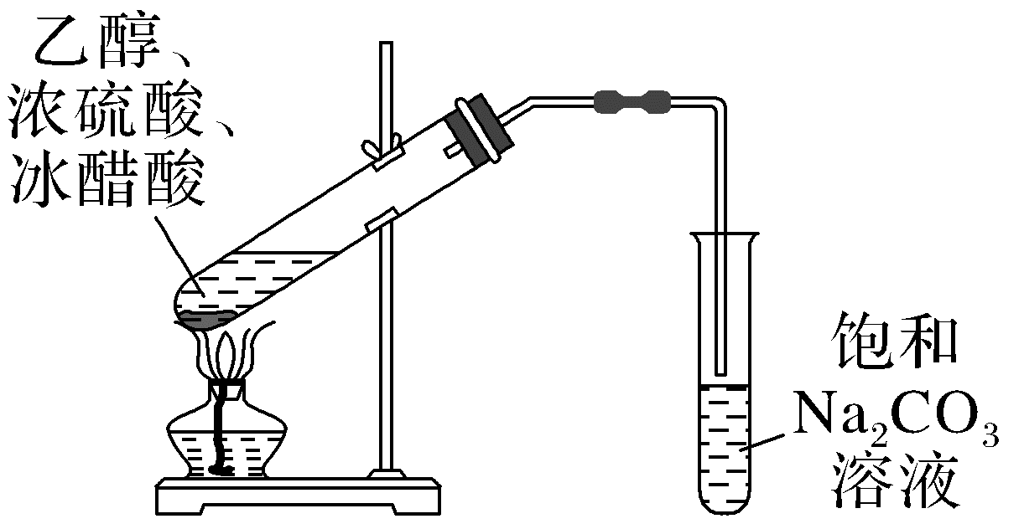
检验蔗糖或淀粉的水解产物是否具有还原性 | INCLUDEPICTURE "AE208.TIF" \* MERGEFORMAT 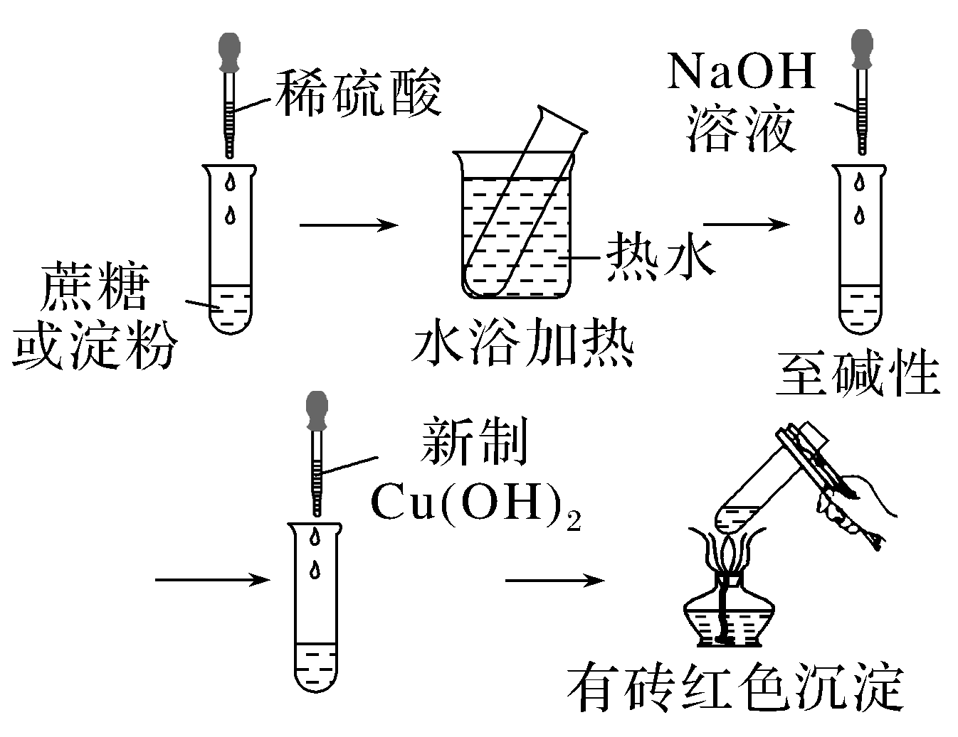
石油的分馏 | INCLUDEPICTURE "AE209.TIF" \* MERGEFORMAT 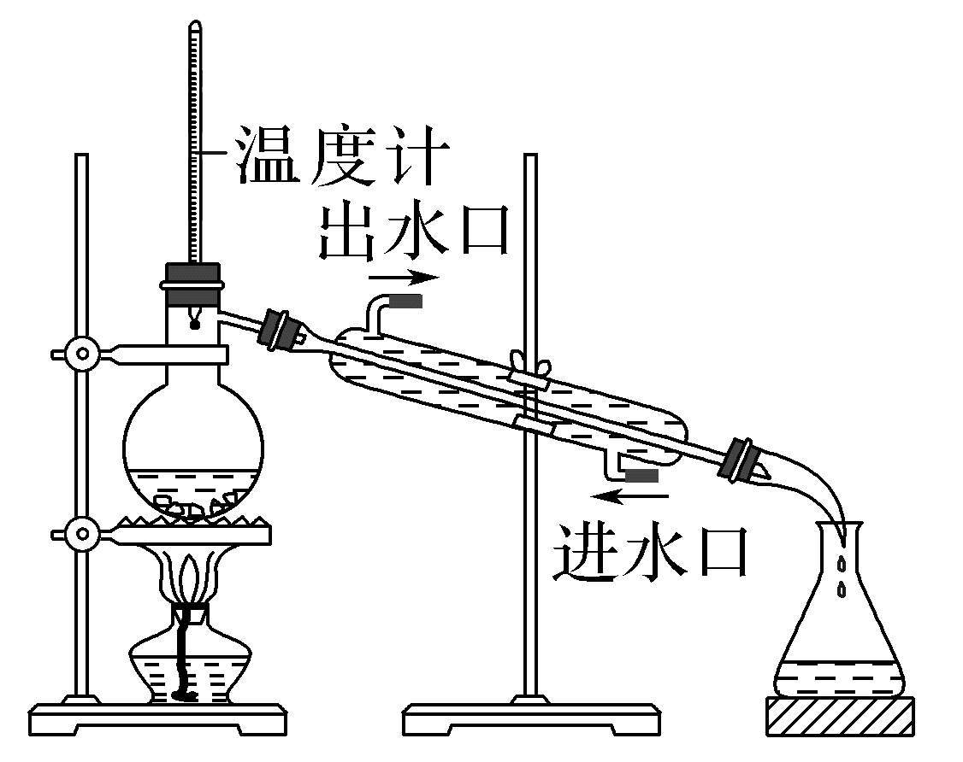
中和热测定 | INCLUDEPICTURE "AE210.TIF" \* MERGEFORMAT 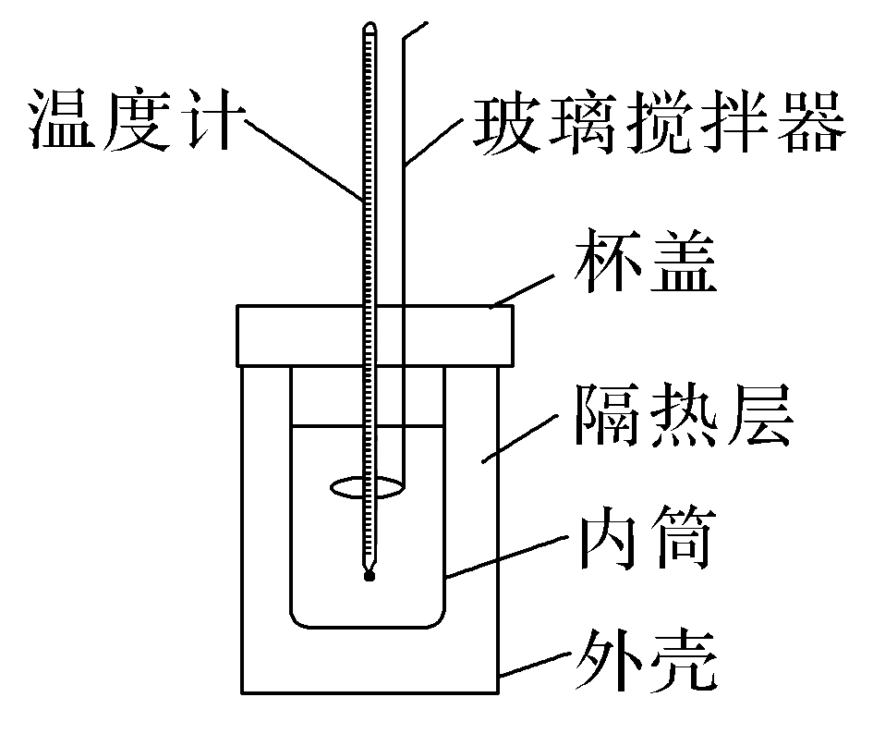
氯碱工业 | INCLUDEPICTURE "AE211.TIF" \* MERGEFORMAT 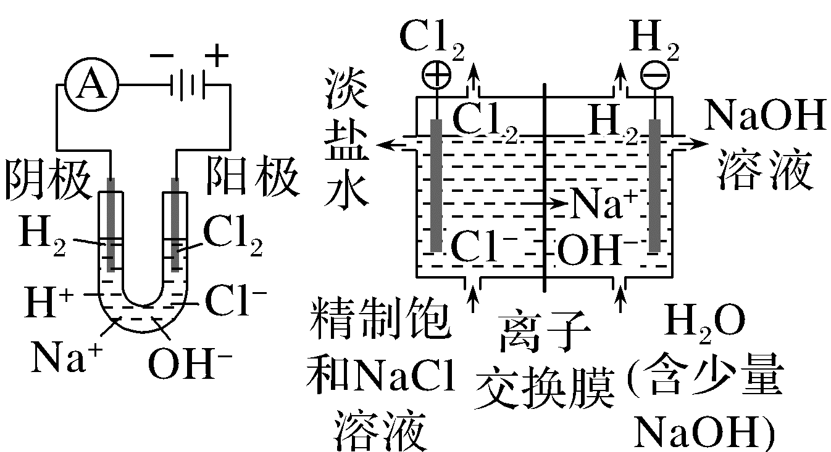
七、非选择题的答题模板
1.测定pH的操作
(1)检验溶液
取试纸(将×××试纸放在表面皿或玻璃片上)→蘸溶液(用洁净的玻璃棒蘸取待测溶液点在试纸中部)→观色变(试纸呈现×××色或由×××色变为×××色)→得结论(证明×××溶液具有×××性质或与标准比色卡对照读数)。
(2)检验气体
润试纸(取一小片×××试纸用蒸馏水润湿，粘在玻璃棒的一端)→靠近气体(将试纸放在集气瓶口或导管口处)→观色变(试纸呈×××色或由×××色变为×××色)→得结论(则证明该气体是×××)。
2.沉淀洗涤
(1)沉淀剂是否过量的判断方法
①加沉淀剂：静置，向上层清液中继续滴加少量沉淀剂，若无沉淀产生，则证明沉淀剂已过量。
②加入与沉淀剂反应的试剂：静置，取适量上层清液于另一洁净试管中，向其中加入少量与沉淀剂作用产生沉淀的试剂，若产生沉淀，证明沉淀剂已过量。
(2)判断沉淀是否洗净的操作
取样(取少量最后一次洗涤液于一洁净的试管中)→滴加试剂[加入×××试剂(必要时加热，如检验NH)]→描述现象(不产生×××沉淀、溶液不变×××色或不产生×××气体)→得出结论(说明沉淀已经洗涤干净)。
3.容量瓶检漏操作
在容量瓶内装入半瓶水，塞紧瓶塞，用右手食指顶住瓶塞，另一只手五指托住容量瓶底，将其倒立(瓶口朝下)，观察容量瓶是否漏水。若不漏水，将瓶正立且将瓶塞旋转180°后，再次倒立，检查是否漏水。若两次操作容量瓶瓶塞周围皆无水漏出，即表明容量瓶不漏水。
4.滴定管检查是否漏水的操作
(1)酸式滴定管：关闭活塞，向其中加入一定量的水，用滴定管夹将其固定在铁架台上，观察是否漏水。若2分钟内不漏水，将活塞旋转180°后，重复上述操作。
(2)碱式滴定管：向其中加入一定量的水，用滴定管夹将其固定在铁架台上，观察是否漏水。若2分钟内不漏水，轻轻挤压玻璃球，放出少量液体，再次观察滴定管是否漏水。
5.滴定管赶气泡的操作
(1)酸式滴定管：右手将滴定管倾斜30°左右，左手迅速打开活塞使溶液冲出，从而使溶液充满尖嘴。
(2)碱式滴定管：将胶管弯曲使玻璃尖嘴向上倾斜，用两指捏住胶管，轻轻挤压玻璃球，使溶液从尖嘴流出，即可赶出气泡。
6.装置的气密性检查
装置形成封闭体系(关闭活塞、橡胶塞等)→操作方法 (微热、手捂、热毛巾捂、加水等)→描述现象(观察气泡、液柱或液面变化)→得出结论(根据×××现象，说明气密性良好)。
7.实验现象描述
(1)有关溶液的现象描述(五大类)
①溶液颜色由×××色变成×××色；
②液面上升或下降(形成液面差)；
③溶液变浑浊或产生(生成)×××色沉淀；
④溶液发生倒吸；
⑤产生大量气泡(或有气体从溶液中逸出)等。
(2)有关固体的现象描述(四大类)
①×××(固体)表面产生大量气泡；
②×××(固体)逐渐溶解；
③×××(固体)体积逐渐变小(变细)；
④×××(固体)颜色由×××变成×××。
(3)有关气体的现象描述(三大类)
①生成×××色(味)气体；
②气体由×××色变成×××色；
③气体先变×××后×××(加深、变浅、褪色等)。
8.仪器或装置作用
有利于×××(这样做的好处)，以防止×××(不这样做的坏处)。
例如：有机实验中玻璃长导管的作用是冷凝回流，有利于提高反应物的利用率；
尾气吸收：吸收×××气体，防止污染空气。
某瓶的作用：安全瓶作用，防止×××中的液体倒吸进入×××中，或者平衡气压，便于×××中液体顺利进入×××中。
9.理论型简答题
×××存在×××平衡，×××(条件)使平衡×××(方向)移动，×××(结论)。

